STRATEGI MENGISI PORTOFOLIO SECARA ON LINE AGAR LULUS
Kelola akun.
Akun DYS dapat diperoleh melalui PTU setelah ditetapkannya D4 dan divalidasi telah pernah mengikuti sosialisasi serdos, Akun case sensitive, tidak bisa dishare. Akun DYS bersifat private, TIDAK DIPERKENANKAN MEMBERITAHUKAN AKUN ke pihak lain dengan alasan apapun, sehingga DYS harus menjaga selalu agar data tidak disalahgunakan oleh pihak yang tidak bertanggungjawab sehingga dapat merugikan DYS sendiri, Termasuk diantaranya harus mengenali bagaimana sistem sertifikasi tersebut bekerja, check kembali lembar isian akun saat serah terima agar tidak terjadi kesalahan, dan bila itu terjadi agar segera dikembalikan untuk ditukar. Semua kegiatan akun di sistem serdos terekam dalam log.
contoh akun , Peserta = 0925097001 : zj3pjc6v

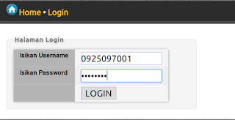

Pelajari dan pahami 24 butir kisi-kisi deskripsi diri dan bobotnya dengan benar.
Yang dinilai berdasarkan deskripsi diri yang memuat 5 (lima) unsur yaitu pengembangan kualitas pembelajaran (bobot 28/100), pengembangan keilmuan/keahlian (bobot 34/100), pengabdian kepada masyarakat (bobot 16/100), manajemen pengelolaan institusi (12/100), peningkatan kualitas kegiatan mahasiswa (bobot 10)

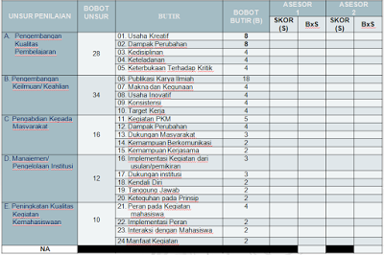

Paparkan deskripsi diri
Tekankan pada contoh nyata yang mempunyai latar belakang pengalaman disertai contoh, bukan berupa wacana atau keinginan yang akan terjadi. Latar belakang pengalaman juga harus memerhatikan relevansi atau keterkaitan dengan bidang ilmu yang ditekuni. Hal ini ada hubungannya dengan 24 butir kisi-kisi deskripsi diri yang masing-masing harus disertai minimal 3 contoh nyata yang harus dijelaskan minimal 150 kata. Lebih penting lagi pelihara konsistensi keterkaitan antar butir dalam unsur-unsur yang disertakan.

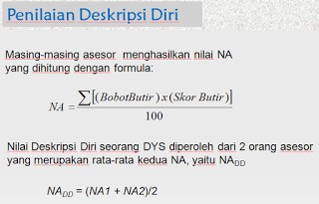

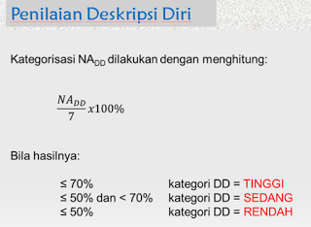

PERHATIAN PENTING!
- Isian (esai) DD setiap butir minimal 150 kata.
- Jika esai kurang dari 150 kata, akan mendapat peringatan dari sistem, sebelum divalidasi
Esai kurang dari 150 kata maka skor maksimum adalah 3 (tiga)
- Tanda huruf K menunjukkan nilai mati, peserta tidak lulus.
- Kondisi yang mengakibatkan nilai mati adalah (1) butir DD kosong, dan (2) ada kemiripan DD ;
- Sistem akan memperingatkan apabila terjadi kasus pada butir 3 dan 4 ;
Tangkal kemiripan
Data terbanyak dosen tidak lulus sertifikasi dikarenakan gagal menyusun deskripsi diri karena mirip dengan yang lain. Untuk itu pahami betul kronologi proses verifikasi kemiripan saat menulis deskripsi diri. Proses verifikasi pertama kali dilakukan oleh program komputer atau sistem, setelah itu oleh manusia atau asesor, dengan cara memeriksa kata per susunan kata dalam kalimat. Tak perlu pertanyaan soal ditulis ulang dalam jawaban, cukup tulis jawabannya saja. Deskripsi diri hendaknya jangan normatif atau umum, tetapi harus unik dan spesifik disertai unsur-unsur konteks, waktu, kuantita, tempat dan sebagainya.

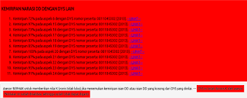

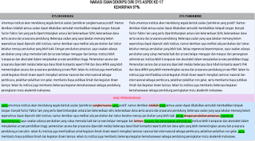

Siapkan draf
DYS diharapkan membuat lebih dulu berupa draf jawaban 24 butir kisi-kisi deskripsi diri. Ingat, sistem hanya menerima jenis data text (plain text), sehingga diminimalisir kode-kode program tersembunyi yang turut serta saat menyalinnya. Disarankan gunakan text editor seperti Notepad untuk Windows atau Gedit untuk Linux, bukan MS Word atau OpenOffice, sehingga tidak perlu gambar, tabel, atau simbol-simbol character khusus lainnya. Usahakan buatlah draf deskripsi diri ini jauh hari sebelumnya dalam beberapa hari, bukan sehari dua hari. Ingat pula harus ada keterkaitan antara Curriculum Vitae dengan deskripsi diri, meski tidak harus semuanya.

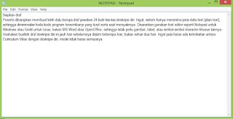

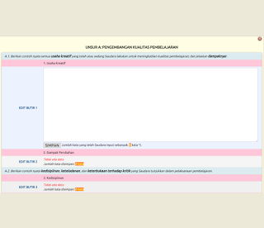
Hadapi butir-butir sulit
Dengan konsistensi (misalnya keterkaitan antar butir kisi-kisi deskripsi diri), target kerja yang telah berhasil dilakukan, kendali diri (misal mampu dikritik dan tidak emosional, tetapi mampu menggunakan kritikan untuk mengembangkan diri, serta berikan 3 contoh pengalaman), tanggung jawab serta keteguhan pada prinsip. Perluas pengalaman agar jangan sampai kehabisan kata-kata saat menulis deskripsi diri.

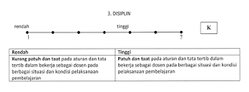
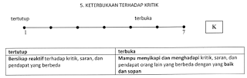

EVARES (External Validity Reinforcement Strategy).
Pentingnya strategi penguatan dari luar kampus. Dosen akan sangat beruntung bila karyanya banyak sekali berada di lingkungan luar kampus, seperti misal pernah mendapatkan Hibah Bersaing, menulis paper atau jurnal nasional maupun internasional, pengakuan nasional atau internasional, HaKI, paten, dan karya-karya lain yang langsung bisa dilihat hasilnya melalui web. Perbanyak sumber-sumber eksternal web ini baik berupa situs pribadi yang berisi kegiatan belajar mengajar, situs dari perguruan tinggi, situs lokal, media massa, atau situs khusus serdos, untuk memudahkan asesor menilai kebenaran deskripsi diri.

